Разработала:

Воронова Татьяна Владимировна,

учитель технологии МБОУ СОШ п.Дружба

Инструкционная карта

Основные узлы
Гераклов узел
Приготовьте 2 нити по 50 см и приколите каждую за конец к подушке это первый и основной узел макраме, поэтому попробуем его завязать. Заведите правую нить под левую, а левую - снизу вверх и в петлю. Теперь правую нить уложите на левую, а левую - сверху вниз и в петлю. Затяните получившийся узелок.
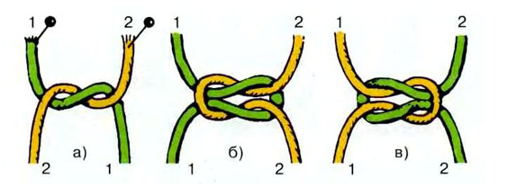
Одинарный плоский узел
Укрепите на основе две нити способом 1. У вас получились четыре конца. Распределите нити так же, как это сделано на рисунке: нити 1 и 4 рабочие, а нити 2 и 3 – основа.
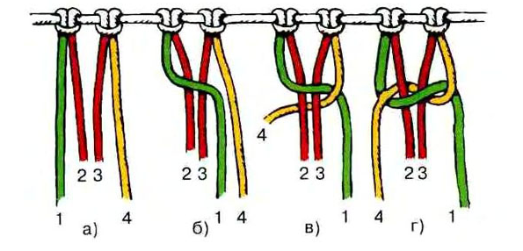
Итак, при плетении мы имеем дело с двумя видами основ: основа для крепления нитей (горизонтальная нить) и основа для затягивания узлов (нити 2 и 3). Нити 1 и 4 – рабочие,или нити плетения; нити 2 и 3 – нити основы, или узелковые. Это положение надо твердо усвоить.
Приступаем к плетению одинарного плоского узла.
Правой рукой возьмите правую рабочую нить и заведите ее на основу и под левую рабочую нить.
Теперь левой рукой возьмите левую рабочую нить и заведите ее под основу и снизу в петлю, образовавшуюся между основой и правой рабочей нитью. Вы завязали первый плоский узел.
Одинарный правый плоский узел
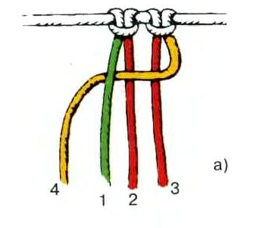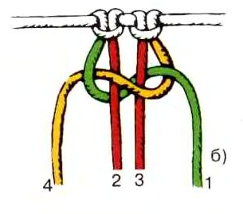
Одинарный левый плоский узел
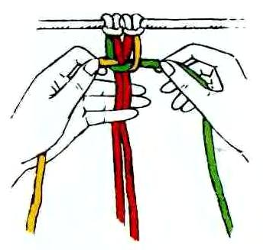

Двойной плоский узел с левой перекладинкой
Закрепите на основе две нити длиной по 1 м, перепустив концы на 20 и 80 см. Сплетите сначала левый одинарный плоский узел и под ним правый - получился двойной плоский узел, затяните его и внимательно рассмотрите: слева видна вертикальная перекладинка - это признак законченного узла.
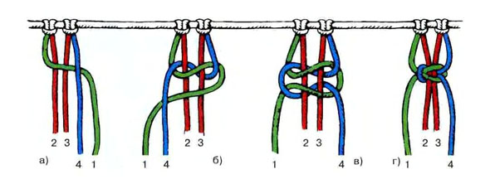
Двойной плоский узел с правой перекладинкой
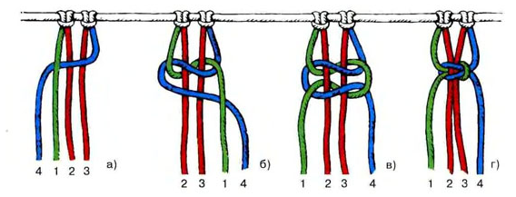
Укрепите на основе две нити. Правой рукой возьмите правую рабочую нить и заведите ее под основу и на левую рабочую нить. Левой рукой возьмите левую рабочую нить, уложите ее на основу и введите сверху в петлю, образовавшуюся между основой и правой рабочей нитью. Вы завязали второй плоский узел.

